Міністерство освіти і науки України

Національний технічний університет України «Київський політехнічний  інститут імені Ігоря Сікорського"

Факультет інформатики та обчислювальної техніки

Кафедра автоматизованих систем обробки інформації

і управління

Звіт

з лабораторної роботи № 5 з дисципліни

«Компоненти інженерії програмного забезпечення»

«Моделювання процесу супроводження.»

Виконали студенти групи ІП-01: Корнієнко Валерій, Галько Міла, Головач Варвара

Перевірив Вітковська Ірина Іванівна

Київ 2021

**Лабораторна робота 5**

Мета – отримати навички складання основних програмних документів фази супроводу ПЗ.

# **1. Загальні відомості**

Програма значно спрощує процес пошуку місця паркування. Продукт дозволяє побудову маршруту до певного місця паркування, отримання інформації про нього, а також забезпечує можливість попередньо забронювати місце на деякий визначений проміжок часу.

Користувач має наступні можливості:

1. Відобразити місця паркування на мапі та інформацію про них: заповненість та вартість за годину.
2. Забронювати місце зі списку місць паркувань додатку.
3. Побудувати маршрут до обраного місця паркування.
4. Відслідковувати своє місцезнаходження в дорозі до обраного місця паркування.

# 

# **2. Установка і початкове налаштування**

Для запуску програми необхідно запустити файл Parking.exe. Він знаходиться у кореневій папці програми. Для зручності можна створити ярлик файлу Parking.exe та розмістити його на робочому столі.

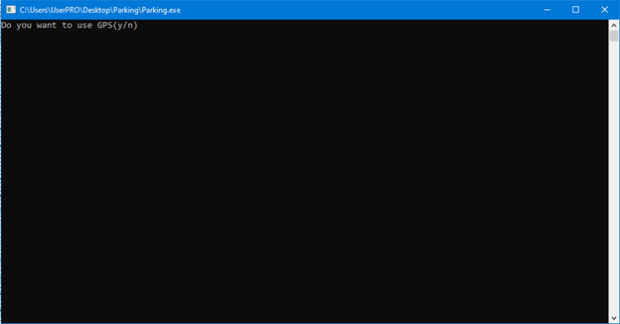

Якщо з’явилось вікно такого виду, ви успішно запустили програму.

Ніяких додаткових налаштувань додаток не вимагає.

# 

# **3. Основні поняття і визначення**

***GPS*** - система, що дозволяє визначати місцеположення об’єкта.

***Parking*** - місце паркування, що підтримує додаток.

***Fullness*** - відсоток заповненості місця паркування.

***Price per hour*** - ціна за годину за паркувальне місце.

***Book parking place*** - бронювання паркувального місця.

***Booking time*** - час на який заброньоване паркувальне місце.

***Card code*** - номер банківської карти.

***Cvv code*** - тризначний код перевірки автентичності.

***PIN-code*** - пароль банківської карти.

***Track movement*** - відслідковування поточного місцеположення користувача.

# 

# **4. Інтерфейс користувача**

Для роботи з програмою реалізовано консольний інтерфейс. Для взаємодії з командами програми необхідно вводити дані, формат яких запропоновано додатком. Наприклад,



Для побудови маршруту користувач має взаємодіяти з картою. Вона відображається наступним чином:

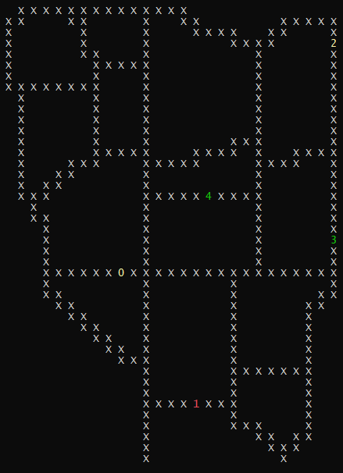

Х – доступні дороги, цифри від 0 до 3 – id місць паркування заданої області. Зверніть увагу, що місця паркування позначаються різними кольорами в залежності від їх заповненості: зеленим – місця, заповнені менш ніж на 50%, жовтим – місця, заповнені від 50% до 95%, червоним – місця, заповнені більш ніж на 95%.

Бронювання місця паркування має такий вигляд: (Booking time, card code, cvv code, pin code див. п.3)

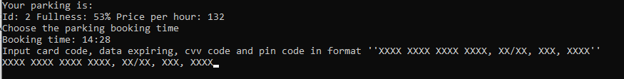

Побудований маршрут відображається так: (о відображають шлях від поточного місцезнаходження до кінцевого(обраного місця паркування))

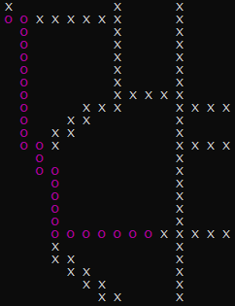

При досягненні кінцевого пункту призначення (місця паркування), програма сповістить Вас наступним чином:



# 

# **5. Робота з програмою**

**1) Виведення карти та інформації про місця паркування**

Після запуску програми необхідно дозволити програмі використовувати GPS, ввівши “y”, якщо ви бажаєте вивести місця паркування, що знаходяться навколо вашого поточного місцезнаходження.

При введенні “n” відображаються місця паркування на всій карті.

Вікно виглядатиме наступним чином:

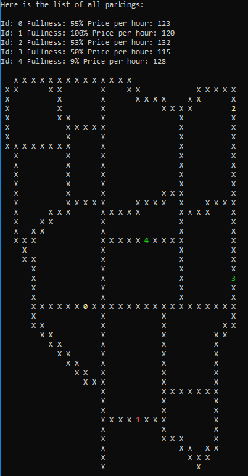

**2) Бронювання місця паркування**

Для бронювання місця паркування необхідно ввести “y” у вікні, що відкривається при запуску програми. Після виведення карти, необхідно ввести ID обраного вами місця паркування та натиснути “Enter”. Наприклад,

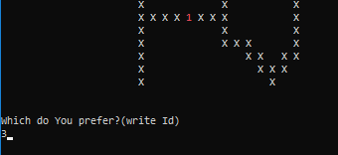

Після цього з’явиться надпис “Do you want to book this parking place(y/n)”. Необхідно ввести “y” та натиснути “Enter”.



Консоль очиститься, з’явиться наступний текст:

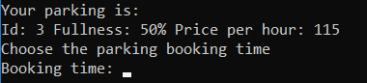

Необхідно ввести час місця паркування у наступному форматі:



Далі, необхідно оплатити бронювання, ввівши ваші банківські дані. З карти буде списано кошти відповідно до вартості паркування. Вартість бронювання складає 5% від вартості паркування за одну годину.

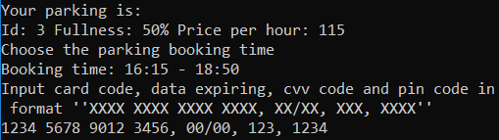

Якщо ваші дані було введено правильно, буде виведено карту з побудованим маршрутом до обраного місця паркування.

**3) Побудова маршруту до обраного місця паркування**

Для побудови маршруту необхідно ввести “y” у вікні, що відкривається при запуску програми, дозволивши використання GPS. Після виведення карти, необхідно ввести ID обраного вами місця паркування та натиснути “Enter”. Наприклад,



Після цього з’явиться надпис “Do you want to book this parking place(y/n)”. Якщо ви хочете лише побудувати маршрут, введіть“n” та натисніть “Enter”. Якщо ж ви хочете забронювати місце паркування, дізнатись про те, як це зробити, ви можете з попереднього пункту. Після цього буде виведено карту, на якій фіолетовим кольором буде відображено прокладений маршрут.

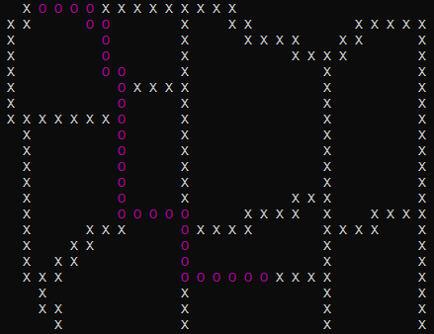

**4) Відслідковування місцезнаходження на мапі**

Після побудови маршруту (дізнатись, як це зробити, ви можете з попереднього пункту) під картою з’явиться надпис “Do you want to track your movement?(y/n)”. Якщо ви бажаєте відслідковувати своє місцезнаходження, введіть “y” та натисніть “Enter”. Якщо ви введете “n”, відображатиметься лише маршрут.

При досягненні місця призначення ви побачите таке повідомлення:



Після цього, для виходу з програми ви можете натиснути “Enter”.

# 

# **6. Повідомлення про помилки**

1. **Неможливість вибору місця паркування для бронювання**

*Можливі причини:*

1. Не ввімкнений gps.

Погодьтесь на зчитування даних gps;

1. Обране місце паркування заповнене заповнене більш ніж на 95%.

Виберіть інше місце паркування, що не заповнене більш ніж на 95%;

1. Id обраного місця паркування не підтримується додатком.

Перевірте обране id із запропонованими додатком.

1. **Неможливість бронювання місця паркування**

*Можливі причини:*

1. Неправильно введений час бронювання (Booking time)

Час бронювання не може бути раніше поточного часу

1. Неправильно введені дані банківської карти

Перевірте правильність введення таких даних, як: Card Code, Data expiring, cvv code, pin code (детальнише про дані у п.3)

1. **Програма не відслідковує поточне місцеположення**

*Можливі причини:*

1. Не ввімкнений gps.

Погодьтесь на зчитування даних gps;

1. **Програма не будує маршрут до обраного місця паркування**

*Можливі причини:*

1. Користувач не ввімкнув gps

Погодьтесь на зчитування даних gps;

1. Користувач не обрав місце паркування

Для вирішення проблеми див п.6.І